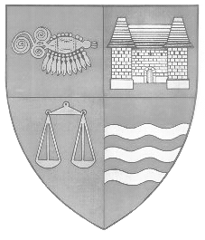
Románia
Maros Megye
Megyei Tanács

RO - 540026 Marosvásárhely, Primăriei u. 2 sz., www.cjmures.ro
Tel. +40 265 263211, Fax: +40 265 268718

2006. 07. 26

Közlemény

Finanszírozási lehetőségek

Gazdasági és Szociális Összetartás 2004Phare Program
Humán erőforrás fejlesztése – Szociális szolgáltatások

A Maros Megyei tanács ismerteti azokkal a szervezetekkel akiknek a tevékenysége szociális munkaterületén zajlik, hogy 2006 szeptember 29-ig lehetőségük van finanszírozási kérvényt benyújtani a Gazdasági és Szociális Összetartás – Humán erőforrás Fejlesztés - 2004 Phare Program keretén belül.

A felhívást a … minisztérium hozta nyilvánoságra

Lokodi Edit Emőke
elnök

